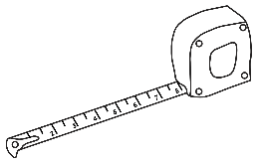Estimación de medidas en metros

Materiales: regla, cinta métrica o una cuerda de un metro de longitud

- Trabaja con un compañero. Estima la longitud, el ancho o la altura de cinco objetos del salón de clases al metro más cercano. Registra tus estimaciones.
- Mide cada objeto.
- ¿Entre qué dos números enteros está cada medición? Registra tus resultados en una tabla.

Medimos… | Mi estimación | Medición
la longitud de la alfombra | Alrededor de 2 metros | Entre 2 y 3 metros
el ancho de la puerta

- Escribe tres hechos sobre tus datos.
Banco de palabras: longitud ancho altura
alrededor de metros entre

Estimo que la longitud de ______ es _______.
La medición real estuvo entre…..
Estimo que la altura de ______ es ______.
La medición real estuvo entre…..

Estimo que el ancho de ______ es ______.
La medición real estuvo entre…..
Tres hechos sobre mis datos:
1.
2.
3.

